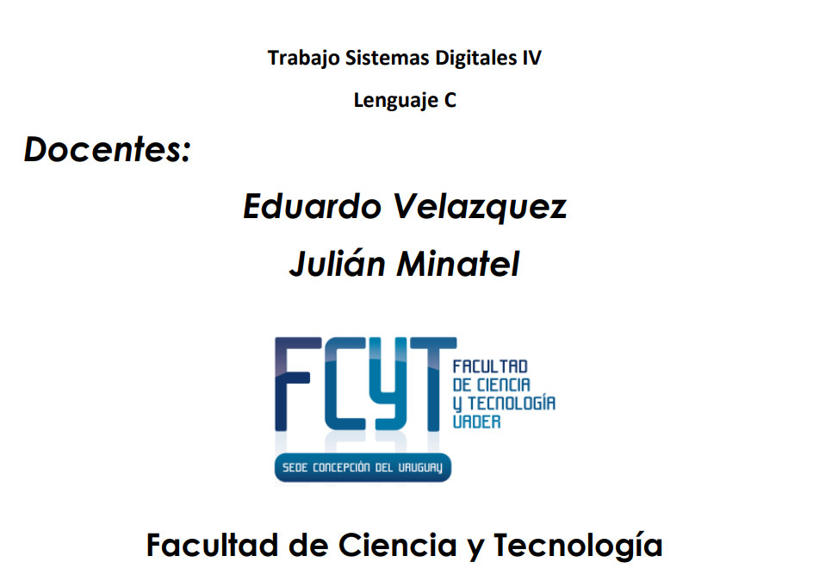

Nombre: Fabricio David Gallo

Ciclo Lectivo: 2023

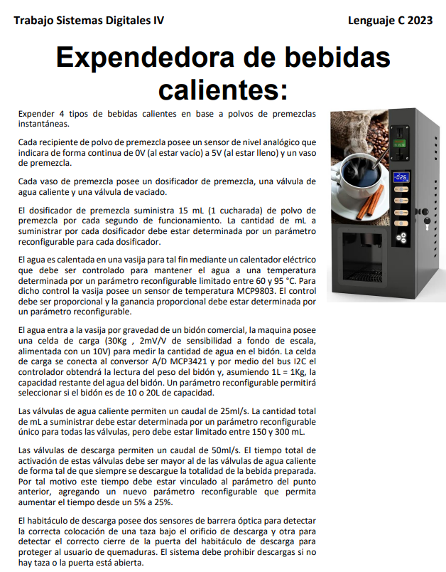

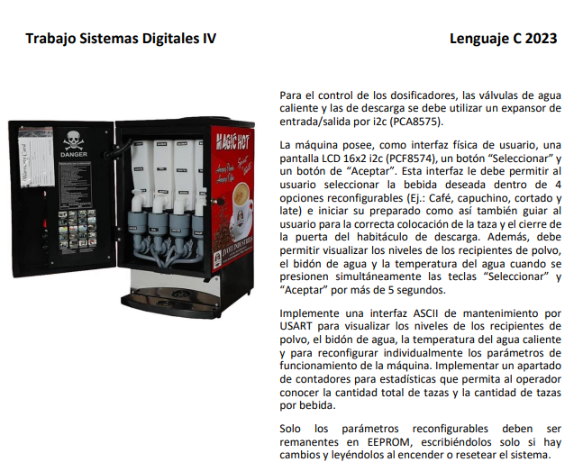

Explicaciones Pertinentes:

Por cuestiones de costos, se debe simular en proteus el proyecto, en el archivo con nombre autoexplicativo. Las salidas se marcan con leds.

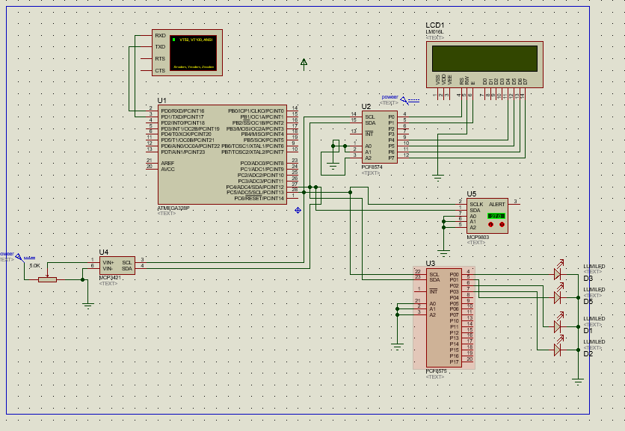

Este proyecto hará usó de muchas librerías, especialmente de “ATMEGA328P_C-master” de BinderTronics, publicada bajo la licencia MIT de software libre, la cual fue acomodando y traduciendo para mis usos.

También se usaron muchas y variadas librerías sin licencia de Dimitri del foro ruso : https://cxem.net/

El resto de las librerías, son anónimas

Además el Proyecto estará subido a GitHub, aportando vez con vez todos los cambios. El mismo tendrá dos ramificaciones o “branchs”:

* Main (donde está la totalidad del proyecto ya integrado)
* Pruebas (donde hacemos pruebas individuales de las funcionalidades de las librerias )

Entonces ¿Cómo probar este proyecto? Abrir proteus->Doble click en el micro->cargar el .hex de tP -> correr simulación

Algoritmo Tentativo:

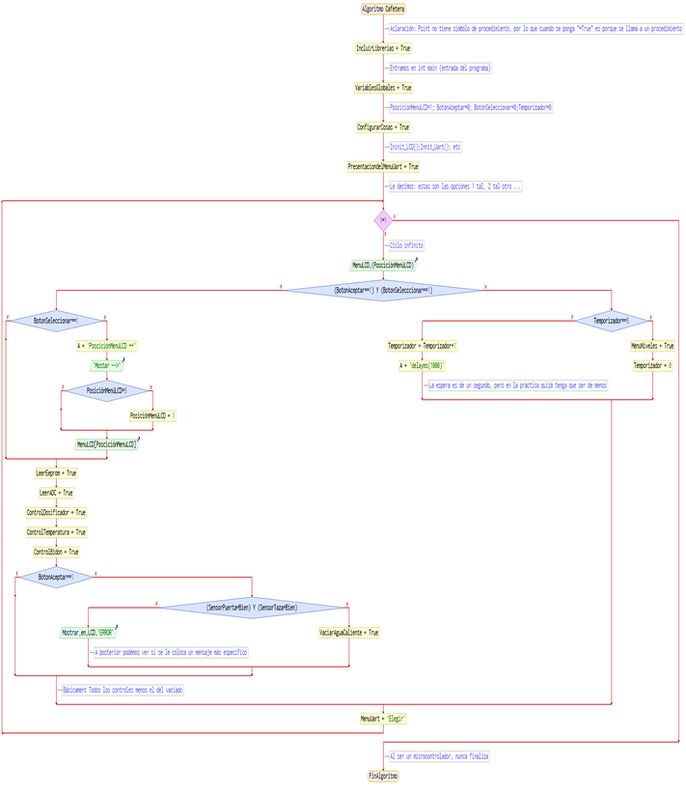

Algoritmo Cafetera

// Aclaración: Psint no tiene simbolo de procedimiento, por lo que cuando se ponga "=True" es porque se llama a un procedimiento

IncluirLibrerias = True

// Entramos en int main (entrada del programa)

VariablesGlobales = True

// PosciciónMenúLCD=1; BotónAceptar=0; BotónSeleccionar=0;Temporizador=0

ConfigurarCosas <- True

// Ininit_LCD();Innit_Uart(); etc

PresentaciondelMenuUart = True

// Le decimos: estas son las opciones 1 tal, 2 tal otro ...

Mientras 1=1 Hacer

// Ciclo infinito

Escribir MenuLCD (PosciciónMenúLCD)

Si (BotonAceptar==1)&(BotonSelecccionar==1) Entonces

Si Temporizador==5 Entonces

MenuNiveles = True

Temporizador = 0

SiNo

Temporizador = Temporizador+1

A = "delayms(1000)"

// La espera es de un segundo, pero en la práctica quizá tenga que ser de menos

FinSi

SiNo

Si BotonSeleccionar==1 Entonces

A = "PosciciónMenúLCD ++"

Escribir "Mostar -->"

Si PosiciónMenúLCD=5 Entonces

PosiciónMenúLCD = 1

FinSi

Escribir MenuLCD(PosciciónMenuLCD)

FinSi

LeerEeprom = True

LeerADC = True

ControlDosificador = True

ControlTemperatura = True

ControlBidon = True

Si BotonAceptar==1 Entonces

Si (SensorPuerta=Bien) & (SensorTaza=Bien) Entonces

VaciarAguaCaliente = True

SiNo

Escribir Mostrar en LCD "ERROR"

// A posterior podemos ver si se le coloca un mensaje más específico

FinSi

FinSi

// Básicament Todos los controles menos el del vaciado

FinSi

MenuUart = "Elegir"

FinMientras

// Al ser un microcontrolador, nunca finaliza

FinAlgoritmo